|  |  |
| --- | --- |
| Группа P3215 | К работе допущен |
| Студент Барсуков М.А. | Работа выполнена |
| Преподаватель Смирнов А.В. | Отчет принят |

**Рабочий протокол и отчет по  
лабораторной работе №3.00**

Изучение электрических сигналов с помощью лабораторного осциллографа

**1.** **Цель работы.**

Ознакомление с устройством осциллографа, изучение с его помощью процессов в электрических цепях.

**2.** **Задачи, решаемые при выполнении работы.**

1. Исследование сигналов различной формы.
2. Исследование предельных характеристик прибора.
3. Изучение сложения взаимно перпендикулярных колебаний кратных частот (Фигуры Лиссажу).
4. Изучение сложения однонаправленных колебаний мало отличающихся по частоте (биения).
5. Изучение сложения однонаправленных колебаний одинаковой частоты.

**3.** **Объект исследования.**

Электрические сигналы различной формы, колебания частот, биения генератора ГС АКИП-3409 и Осциллограф цифровой запоминающий GDS-71102B.

**4.** **Метод экспериментального исследования.**

Изучение с помощью осциллографа и подаваемых с него сигналов на ГС АКИП-3409 процессов в электрических цепях.

**5.** **Рабочие формулы и исходные данные.**

Амплитуда U результирующих колебаний равна: , где , – амплитуды складываемых колебаний; , – начальные фазы складываемых колебаний.

**6.** **Измерительные приборы.**

|  |  |  |  |  |
| --- | --- | --- | --- | --- |
| *№ п/п* | *Наименование* | *Тип прибора* | *Используемый диапазон* | *Погрешность прибора* |
| *1* | *Осциллограф цифровой запоминающий GDS-71102B* | *электронный* | *-* | *-* |
| *2* | *Генераторы сигналов произвольной формы АКИП-3409* | *электронный* | *-* | *-* |

**7.** **Схема установки** (*перечень схем, которые составляют Приложение 1*).

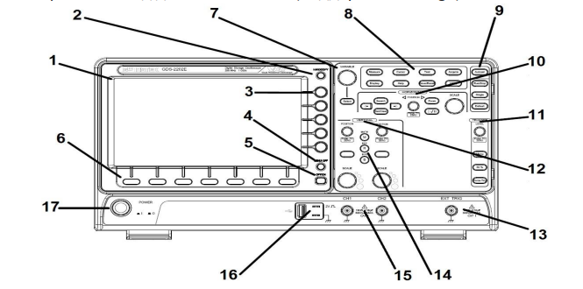

*1- дисплей, 2 – кнопка сохранения, 3 – боковые кнопки меню, 4 – меню выкл., 5 – опции, 6 – нижние кнопки меню, 7 – регулирования и подтверждение заданных параметров, 8 - органы управления дополнительными возможностями, 9 – настройка отображения сигнала, 10 – горизонтальные регуляторы, 11 – система запуска, 12 – вертикальные 3 регуляторы, 13 - входное гнездо источника внешней синхронизации, 14 – функциональные кнопки, 15 - входные разъемы, 16 – разъем USB HOST, 17 – вкл./выкл. электропитания.*

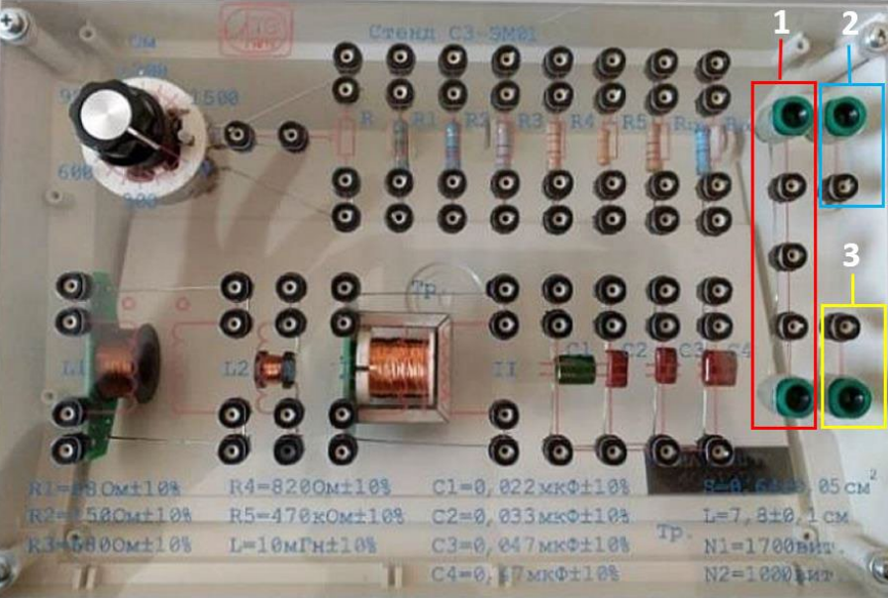

*Стенд СЗ-ЭМ01(1-шина на 5 гнезд, 2 и 3-шина на 2 гнезда)*

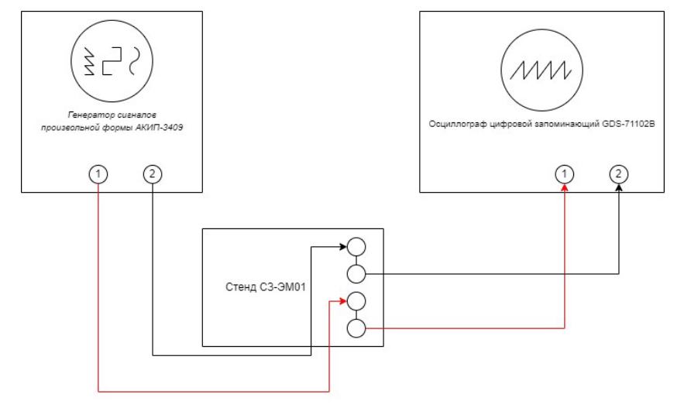

*Блок схема*

**8.** **Результаты прямых измерений и их обработки** (*таблицы, примеры расчетов*).

**Задание №1**

*Таблица 1. Сигнал синусоидальной формы*

|  |  |  |  |
| --- | --- | --- | --- |
| Канал 1 | Автоматические измерения | Измерения с помощью курсора | ГС АКИП-3409 |
| Частота сигнала, кГц | 1.000 кГц | 0.998 кГц | 1.000 кГц |
| Амплитуда сигнала, В | 0.98 В | 1.01 В | 1.00 В |
| Период, мс | 1 мс | 1 мс | 1 мс |

*Таблица 2. Сигнал формы «меандр»*

|  |  |  |  |
| --- | --- | --- | --- |
| Канал 1 | Автоматические измерения | Измерения с помощью курсора | ГС АКИП-3409 |
| Частота сигнала, кГц | 0.994 кГц | 1.002 кГц | 1.000 кГц |
| Амплитуда сигнала, В | 0.98 В | 1.01 В | 1.00 В |
| Период, мс | 0.9997 мс | 1 мс | 1 мс |

*Таблица 3. Сигнал формы пилообразная»*

|  |  |  |  |
| --- | --- | --- | --- |
| Канал 1 | Автоматические измерения | Измерения с помощью курсора | ГС АКИП-3409 |
| Частота сигнала, кГц | 0.9995 кГц | 1.000 кГц | 1.000 кГц |
| Амплитуда сигнала, В | 0.98 В | 1.01 В | 1.00 В |
| Период, мс | 0.9995 мс | 1 мс | 1 мс |

**Задание №2**

Сигнал «Меандр» отличается от теоретического при максимально возможной частоте

прибора. Тем не менее, при любой частоте, сигнал не совпадает с теоретическим, так как

имеет «прыжки» в сигнале.

Сигнал был проверен в диапазоне 1 Гц – 10МГц.

**Задание №3**

**Фигуры Лиссажу**, полученные при подаче разных соотношений частот и различных сдвигов фаз:

* сдвиг фазы;
* соотношение частот.

|  |  |  |  |  |  |
| --- | --- | --- | --- | --- | --- |
|  |  |  |  |  |  |
| 1 : 1 | C:\Users\maxim\AppData\Local\Microsoft\Windows\INetCache\Content.Word\1_1 phi=0.jpg | C:\Users\maxim\AppData\Local\Microsoft\Windows\INetCache\Content.Word\1_1 phi=pi_4.jpg | C:\Users\maxim\AppData\Local\Microsoft\Windows\INetCache\Content.Word\1_1 phi=pi_2.jpg | C:\Users\maxim\AppData\Local\Microsoft\Windows\INetCache\Content.Word\1_1 phi=3pi_4.jpg | C:\Users\maxim\AppData\Local\Microsoft\Windows\INetCache\Content.Word\1_1 phi=pi.jpg |
| 1 : 2 | C:\Users\maxim\AppData\Local\Microsoft\Windows\INetCache\Content.Word\1_2 phi=0.jpg | C:\Users\maxim\AppData\Local\Microsoft\Windows\INetCache\Content.Word\1_2 phi=pi_4.jpg | C:\Users\maxim\AppData\Local\Microsoft\Windows\INetCache\Content.Word\1_2 phi=pi_2.jpg | C:\Users\maxim\AppData\Local\Microsoft\Windows\INetCache\Content.Word\1_2 phi=3pi_4.jpg | C:\Users\maxim\AppData\Local\Microsoft\Windows\INetCache\Content.Word\1_2 phi=pi.jpg |
| 1 : 3 | C:\Users\maxim\AppData\Local\Microsoft\Windows\INetCache\Content.Word\1_3 phi=0.jpg | C:\Users\maxim\AppData\Local\Microsoft\Windows\INetCache\Content.Word\1_3 phi=pi_4.jpg | C:\Users\maxim\AppData\Local\Microsoft\Windows\INetCache\Content.Word\1_3 phi=pi_2.jpg | C:\Users\maxim\AppData\Local\Microsoft\Windows\INetCache\Content.Word\1_3 phi=3pi_4.jpg | C:\Users\maxim\AppData\Local\Microsoft\Windows\INetCache\Content.Word\1_3 phi=pi.jpg |
| 2 : 3 | C:\Users\maxim\AppData\Local\Microsoft\Windows\INetCache\Content.Word\2_3 phi=0.jpg | C:\Users\maxim\AppData\Local\Microsoft\Windows\INetCache\Content.Word\2_3 phi=pi_4.jpg | C:\Users\maxim\AppData\Local\Microsoft\Windows\INetCache\Content.Word\2_3 phi=pi_2.jpg | C:\Users\maxim\AppData\Local\Microsoft\Windows\INetCache\Content.Word\2_3 phi=3pi_4.jpg | C:\Users\maxim\AppData\Local\Microsoft\Windows\INetCache\Content.Word\2_3 phi=pi.jpg |
| 3 : 4 | C:\Users\maxim\AppData\Local\Microsoft\Windows\INetCache\Content.Word\3_4 phi=0.jpg | C:\Users\maxim\AppData\Local\Microsoft\Windows\INetCache\Content.Word\3_4 phi=pi_4.jpg | C:\Users\maxim\AppData\Local\Microsoft\Windows\INetCache\Content.Word\3_4 phi=pi_2.jpg | C:\Users\maxim\AppData\Local\Microsoft\Windows\INetCache\Content.Word\3_4 phi=3pi_4.jpg | C:\Users\maxim\AppData\Local\Microsoft\Windows\INetCache\Content.Word\3_4 phi=pi.jpg |

**Задание №4**

При подаче на канал 1 и канал 2 осциллографа сигналов с одинаковой амплитудой 1 В, фазой 0° и частот, отличающихся на 7% (1.00 кГц и 1.07 кГц) получаем картину биений.

Амплитуда сигнала в максимуме приблизительно равна 1.94 В, период биений – 15 мс.

**Задание №5**

При подаче на каналы осциллографа сигналов одинаковой частоты, различными амплитудами и фазами () и включения режима сложения сигналов получаем:

|  |  |  |  |  |  |  |  |  |  |
| --- | --- | --- | --- | --- | --- | --- | --- | --- | --- |
| Сигнал | Измерение 1 | | | Измерение 2 | | | Измерение 3 | | |
| Канал 1 | 1 кГц | 1 В | 0° | 1 кГц | 1 В | 0° | 1 кГц | 1 В | 0° |
| Канал 2 | 1 кГц | 1.2 В | 37° | 1 кГц | 1.3 В | 45° | 1 кГц | 1.3 В | 30° |
| Сложение | 2.04 В | | | 2.10 В | | | 2.24 В | | |

**9.** **Расчет результатов косвенных измерений и погрешностей измерений:**

**Задание №1**

Синусоидальная:

Относительное отклонение частоты сигнала синусоидальной формы:

Относительное отклонение амплитуды сигнала синусоидальной формы:

Относительное отклонение периода сигнала синусоидальной формы:

Меандр:

Относительное отклонение частоты сигнала «меандр»:

Относительное отклонение амплитуды сигнала «меандр»:

Относительное отклонение периода сигнала «меандр»:

Пилообразная:

Относительное отклонение частоты сигнала пилообразной формы:

Относительное отклонение амплитуды сигнала пилообразной формы:

Относительное отклонение периода сигнала пилообразной формы:

**Задание №3**

Для соотношения частот 1:1; сдвига фазы 45°.

Вычисление сдвига фаз между сигналами:

Сравним полученный результат с разностью фаз, установленной на генераторе (45°):

**Задание №4**

Согласно формуле:

Амплитуда суммы сигналов с одинаковой амплитудой равна:

,

Амплитуда биений определяется медленно изменяющимся членом

Максимальная теоретическая амплитуда биений будет равна удвоенной амплитуде исходных сигналов: 2В.

Относительная погрешность измерения составляет

Совпадение не может быть идеальным так как каждый прибор имеет определенную

погрешность, даже при идеальных условиях измерения будут немного отличаться от

истинного значения.

**Задание №5**

Расчет амплитуд результирующих колебаний:

Теоретическое значение измерения 1:

В

Относительное отклонение:

Теоретическое значение измерения 2:

В

Относительное отклонение:

Теоретическое значение измерения 3:

В

Относительное отклонение:

**10.** **Выводы и анализ результатов работы.**

В ходе выполнения лабораторной работы были изучены основные принципы работы

осциллографа и его использование для анализа электрических сигналов различной

формы.

Были проведены измерения частоты, амплитуды и периода сигналов

синусоидальной, квадратной и пилообразной формы. Погрешности данных характеристик

для случаев измерения автоматическими измерениями были почти во всех случаях

нулевыми, в то же время ручные измерения всегда имели погрешности, но они не

превышали 3%.

В результате изучения сложения взаимно перпендикулярных колебаний кратных частот мы получили фигуры Лиссажу. При установлении сдвига фаз в 45° на генераторе и при вычислении сдвига фаз по данной формуле, мы получили очень близкие результаты.

Результаты измерения сложения однонаправленных колебаний одинаковой частоты, были сравнены с теоретическими значениями, и были вычислены относительные погрешности. В данной задаче наибольшая погрешность составила 2.25%.

Такие результаты показывают большую точность осциллографа и показало надежность инструмента для изучения и анализа электрических сигналов.

